Stadtverwaltung Donaueschingen
Amt Kultur

Pressemitteilung, 23.07.2026

Stadträtin Kerstin Tritschler spendiert Eis für 70 junge Künstlerinnen und Künstler
Mit einer besonderen Geste der Anerkennung bedankte sich die CDU Stadträtin Kerstin Tritschler bei den Schülerinnen und Schülern der Realschule Donaueschingen und des Fürstenberg-Gymnasiums, deren Werke derzeit in der Ausstellung „Mein Donaueschingen – Wie sehen Jugendliche die Stadt?“ im Residenzviertel zu sehen sind. Als Dankeschön für ihr großes Engagement lud sie alle 70 beteiligten Jugendlichen auf ein Eis ein.
Rund 50 Kunstwerke der Klassen 9d, 9e und 10f der Realschule Donaueschingen sowie der Klassen 9a und 9c des Fürstenberg-Gymnasiums zeigen eindrucksvoll, wie Jugendliche ihre Heimatstadt wahrnehmen. Die Bilder sind am Geländer der Stadtkirche und der Musikschule ausgestellt und laden dazu ein, Donaueschingen aus einer neuen Perspektive zu entdecken.
„Mich haben die Werke sehr beeindruckt“, betonte Kerstin Tritschler. „Mit wie viel Leidenschaft, Kreativität und künstlerischem Können die Schülerinnen und Schüler ihre Sicht auf Donaueschingen festgehalten haben, verdient große Anerkennung. Es ist schön zu sehen, welche Orte und Stimmungen die Jugendlichen mit unserer Stadt verbinden.“
Besonders wertvoll sei die Ausstellung auch für die Bürgerinnen und Bürger Donaueschingens. „Die Bilder zeigen auf eindrucksvolle Weise, wie junge Menschen ihre Stadt erleben. Sie eröffnen neue Blickwinkel und machen deutlich, dass Donaueschingen aus den unterschiedlichsten Perspektiven wahrgenommen wird. Das bereichert unseren Blick auf die eigene Stadt.“
Mit der Eis-Spende wollte Kerstin Tritschler ihre Wertschätzung für die engagierte Arbeit der Schülerinnen und Schüler zum Ausdruck bringen und sich zugleich für ihren Beitrag zum kulturellen Leben in Donaueschingen bedanken.
Die Ausstellung „Mein Donaueschingen – Wie sehen Jugendliche die Stadt?“ ist weiterhin im Residenzviertel am Geländer der Stadtkirche und der Musikschule zu sehen und lädt alle Interessierten dazu ein, Donaueschingen mit den Augen seiner jungen Generation zu entdecken.

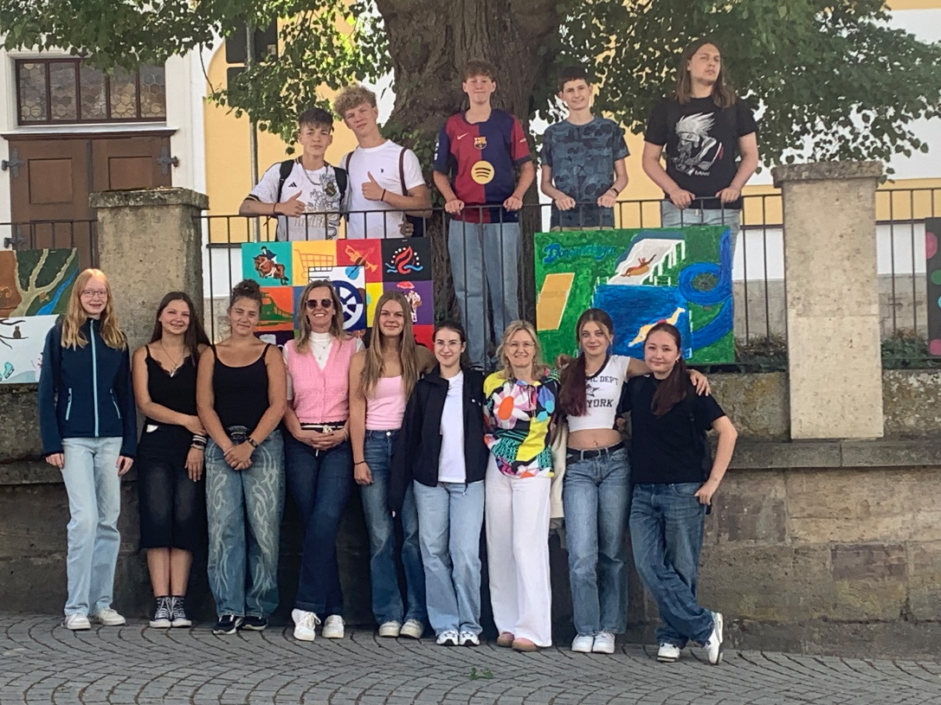
Gruppenfoto mit den Schülern der Klassen 9a und 9c des Fürstenberg-Gymnasiums. Ein Großteil der jungen Künstler ist auf Klassenfahrt und konnte nicht dabei sein. Mittig CDU Stadträtin Kerstin Tritschler, dritte von rechts die Lehrerin Carmen Heinemann-Bentz
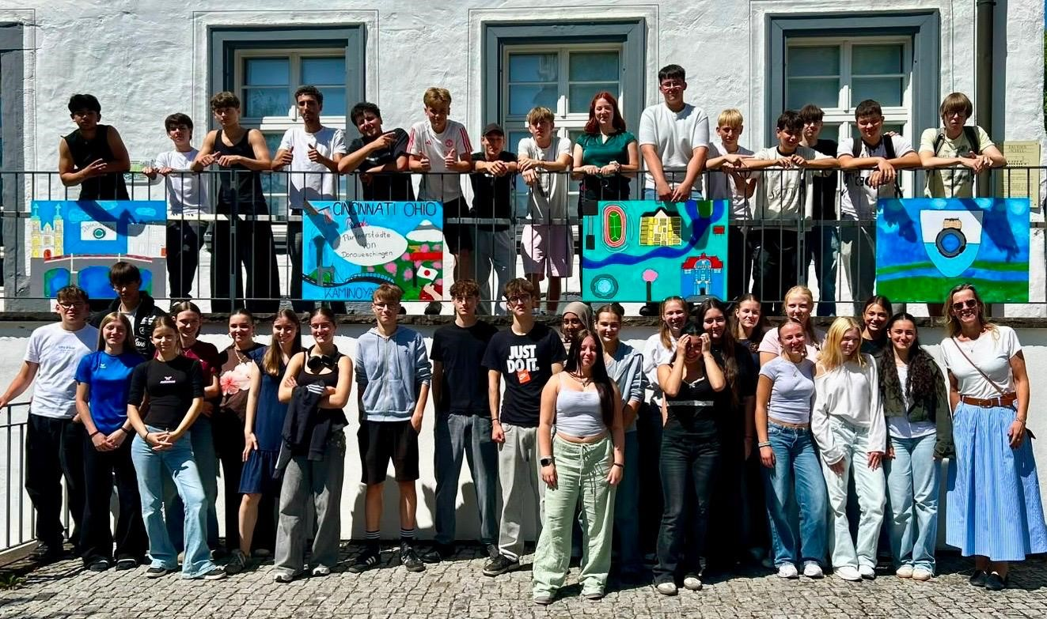
Gruppenfoto mit den Schülern der Klassen 9d, 9e, 10f der Realschule. Oben mittig die Lehrerin Fabienne Flaig, rechts außen CDU Stadträtin Kerstin Tritschler

